2019年中考物理试题分类汇编——电阻的测量专题
1.（2019大庆，14）用“伏安法”测量一只小灯泡的电阻。
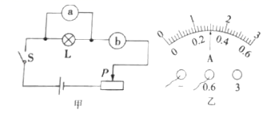
实验数据表
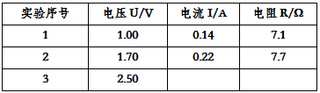
（1）如图所示是实验电路图，图上的圆圈表示电表，其中a是 ，b是 。
（2）某实验小组通过改变小灯泡两端的电压，进行了三次测量部分记录见实验数据表。若电压表的示数为2.50V时，电流表的示数如图乙所示，请你填写实验数据表中的两个空格（小数点后位数与已有的物理量位数相同）。
2.（2019岳阳，21）利用图甲测小灯泡的电阻，小灯泡的额定电压为2.5V，电源电压恒定不变。
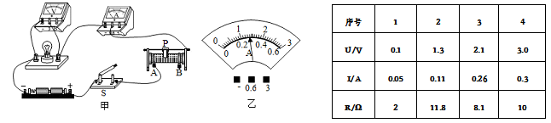
（1）闭合开关前，应将滑动变阻器的滑片P置于______端（填“A”或“B”），目的是保护电路。
（2）闭合开关后，发现小灯泡不亮，则接下来合理的操作是______（填字母代号）。
A．断开开关，更换小灯泡 B．移动滑动变阻器，观察小灯泡是否发光
（3）当小灯泡正常发光时，电流表示数如图乙，则小灯泡正常发光时的电流为______A，小灯泡正常发光时的电阻为______Ω（计算结果保留一位小数）。
（4）某同学根据记录的部分实验数据，计算出小灯泡的电阻，发现有一组测量数据存在错误。请指出错误数据的序号并说明判断依据______。
3.（2019广安，25）学校科技创新小组用伏安法测量小灯泡的电阻，电源电压为3V，待测小灯泡的额定电压为2.5V。
（1）请用笔划线代替导线，完成图甲中实物电路的连接，要求：①滑片P向右移动时，电流表示数变小；②连线不能交又；
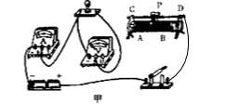
（2）检查电路无误后，闭合开关，灯泡不亮，电压表有示数，电流表示数为零，导致这一现象的原因可能是
。
A．电压表短路 B．电压表断路 C．滑动变阻器短路 D．小灯泡断路
（3）故障排除后，闭合开关，当滑动变阻器的滑片P移到某一位置时、电压表示数如图乙所示，要测量小灯泡正常发光时的电阻，应将滑动变阻器的滑片向 移动（选填“左”或“右”）。
（4）通过移动滑动变阻器的滑片P记录了多组数据，并作出了如图丙所示的I﹣U图象，由图可知小灯泡正常发光时的电阻为 Ω。
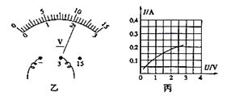
4.（2019南充，24）如图是“测量小灯泡电阻”的实验装置，电源电压恒为6V，小灯泡的额定电压为3.8V。
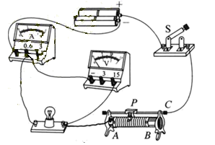
（1）检查无误后，闭合开关，滑动变阻器的滑片向左移动，请写出A表、V表的示数变化情况：______________________
（2）移动滑片获得了表格中的实验数据：
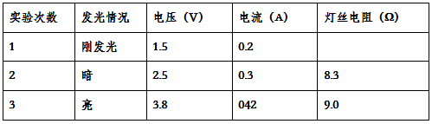
请计算出第1次实验时灯丝的电阻，R₁=___________Ω。
（3）分析数据及实验现象可知，灯越亮，灯丝电阻越大，说明灯丝的电阻与___________有关。
5.（2019绵阳，19）测量标有“2.5V”字样的小灯泡在额定电压下工作时的电阻，小灯泡的额定功率估计在0.8W左右。实验室提供的器材有：两节干电池、电压表V（量程0—3V）、滑动变阻器、导线若干、开关、待测小灯泡。供选择的电流表：A₁（量程0—0.6A）、A₂（量程0—3A）。回答下列问题：
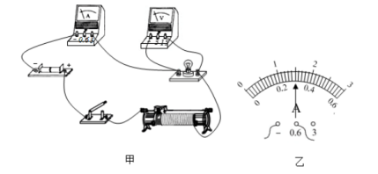
（1）电流表应选用_______（“A₁”或“A₂”）。
（2）连接好如图所示的实验电路，闭合开关，发现灯泡不亮，电流表无示数，电压表有较大的示数。电路的故障可能是_________（选填序号）
A．电压表断路 B．小灯泡断路
C．电压表短路，且小灯泡断路 D．电流表短路，且小灯泡断路
（3）排除故障后，闭合开关，调节滑动变阻器使电压表示数为2.5V，电流表示数如图乙所示，小灯泡正常发光时的电阻是_______Ω（小数点后保留一位数字）。
6.(2019北京，32)某同学测量额定电压为2.5V的小灯泡L在不同电压下的电阻。
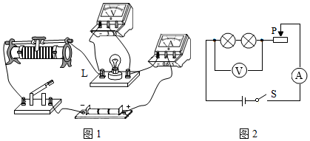
（1）他连接了如图1所示的实验电路，其中有一个元件与导线连接有误，这个元件是： 。
（2）改正（1）中的错误后，闭合开关，调节滑动变阻器，进行多次测量，测量的数据如表所示。
电压U/V | 0.9 | 1.3 | 1.7 | 2.1 | 2.5
电流I/A | 0.18 | 0.22 | 0.24 | 0.26 | 0.28
请完成下列问题：
①小灯泡L正常发光时的电阻RL＝ Ω．（结果保一位小数）
②若将与上述小灯泡L规格完全相同的两个小灯泡串联接入电路，如图2所示。闭合开关，调节滑动变阻器，使电压表的示数为1.8V，则电流表的示数为 A。
7.（2019北部湾，27）小明用图16的实验装置测量小灯泡电阻，小灯泡的额定电压为4.5V。
（1）连接电路时，开关应_________。
（2）请在图16中用笔画线代替导线，完成剩余部分的电路连接（要求：滑片向左移动时，灯变亮）。
（3）正确完成电路连接后，闭合开关时，电流表没有示数，小灯泡不亮，电压表示数接近电源电压，则电路故障可能是小灯泡________（选填“短路”或“断路”）。
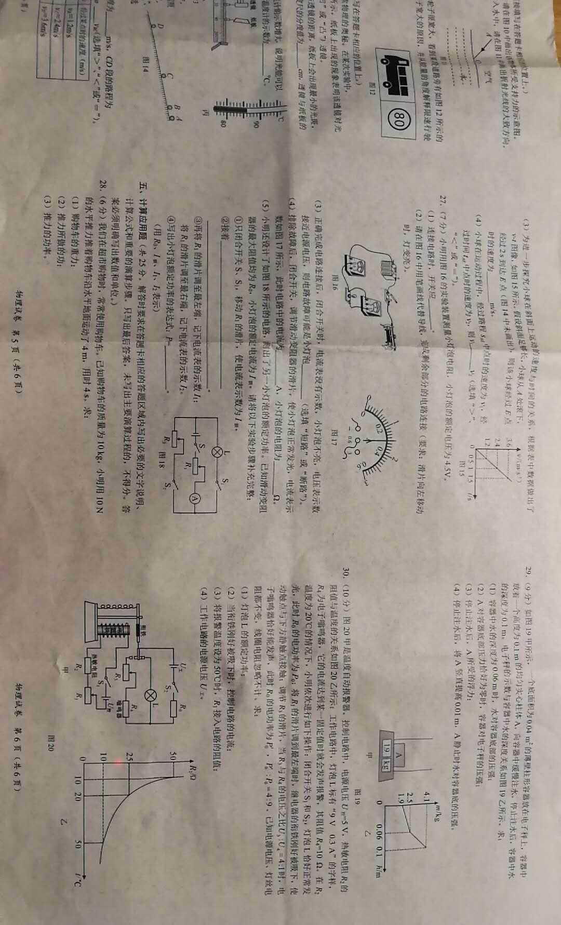
（4）排除故障后，闭合开关，调节滑动变阻器的滑片，使小灯泡正常发光，电流表示数如图17所示，此时电路中的电流为_______A，小灯泡的电阻为________Ω。
8.（2019兰州，31）某同学采用“伏安法”测量某定值电阻R，的阻值。
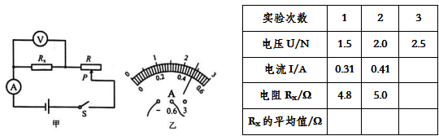
（1）按图甲连接电路时，应先 开关，并将滑动变阻器的滑片P移到阻值最大处。
（2）闭合开关后，发现向左移动滑动变阻器的滑片P时，电流表的示数变大、电压表的示数变小，你认为电路连接中存在的错误是 。
（3）排除故障后，闭合开关，改变电阻R_{X}两端的电压，进行了三次测量。在第三次测
量中电流表的示数如图乙所示，其示数为 .
（4）根据三次实验数据可得，定值电阻R，的阻值为 Ω。（结果保留一位小数）
（5）将电阻R_{X}换成小灯泡，重复上述实验，发现几次实验中，所测小灯泡的电阻值相差较大，原因可能是 .
9.（2019随州，18）利用如图所示的器材探究：流经小灯泡的电流I与小灯泡两端电压U之间对应关系规律（小灯泡的额定电压为2.5V，阻值在5Ω至10Ω之间）。
（1）请你用笔画线代替导线，将实物电路连接完整；
（2）将该实物图对应的电路图画在虚线框内；
（3）实验中记录了流过该小灯泡的电流与灯泡两端电压（包括略高于额定电压）对应数据（见下表）
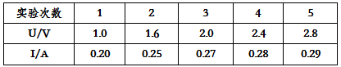
请在给定的U﹣I坐标系中描画出该5组数据对应的坐标点并根据这些点的分布特点画出这个小灯泡的U﹣I图线。形成这种图线特征的原因是 。
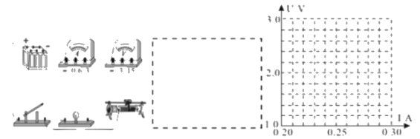

10.（2019攀枝花，28）某学习小组的同学为测量小灯泡在不同电压下的电阻，设计了实验电路并进行了部分连接，如图甲所示。

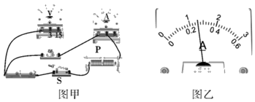

（1）请将图甲中的实物电路补充完整；
（2）为了保护电路，闭合开关S前，应将滑片P移到滑动变阻器的 （填“左”或“右”）端；
（3）闭合开关S，该小灯泡正常发光，调节滑动变阻器，让电压逐次降低，测量的数据如下表：

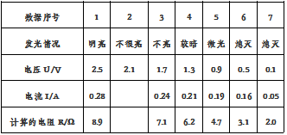

当电压表的示数为2.1V时，电流表的示数如图乙所示为 A，此时小灯泡的电阻为 Ω；
（4）分析表中数据，可以发现小灯泡的电阻随电压的减小而 。
11.（2019北海，28）小明用如图1的实验装置测量小灯泡电阻，小灯泡的额定电压为4.5V。
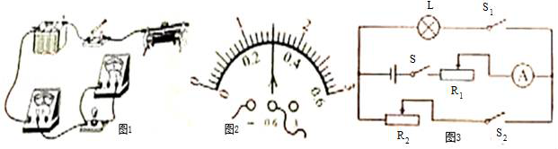
（1）连接电路时，开关应 。
（2）请在图1中用笔画线代替导线，完战剩余部分的电路连接（要求：滑片向左移动时，灯变亮）
（3）正确完成电路连接后，闭合开关时，电流表没有示数，小灯泡不亮，电压表示数接近电源电压，则电路故障可能是小灯泡 （选填“短路”或“断路”）
（4）排除故障后，闭合开关，调节滑动变阻器的滑片，使小灯泡正常发光，电流表示数如图2所示，此时电路中的电流为 A，小灯泡的电阻为 Ω

2019年中考物理试题分类汇编——电阻的测量专题参考答案
1.（2019大庆，14）用“伏安法”测量一只小灯泡的电阻。
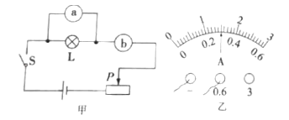
实验数据表
（1）如图所示是实验电路图，图上的圆圈表示电表，其中a是 ，b是 。
（2）某实验小组通过改变小灯泡两端的电压，进行了三次测量部分记录见实验数据表。若电压表的示数为2.50V时，电流表的示数如图乙所示，请你填写实验数据表中的两个空格（小数点后位数与已有的物理量位数相同）。
【答案】
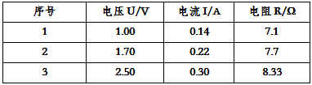
- 电压表；电流表；（2）如上所示。
2.（2019岳阳，21）利用图甲测小灯泡的电阻，小灯泡的额定电压为2.5V，电源电压恒定不变。
（1）闭合开关前，应将滑动变阻器的滑片P置于______端（填“A”或“B”），目的是保护电路。
（2）闭合开关后，发现小灯泡不亮，则接下来合理的操作是______（填字母代号）。
A．断开开关，更换小灯泡 B．移动滑动变阻器，观察小灯泡是否发光
（3）当小灯泡正常发光时，电流表示数如图乙，则小灯泡正常发光时的电流为______A，小灯泡正常发光时的电阻为______Ω（计算结果保留一位小数）。
（4）某同学根据记录的部分实验数据，计算出小灯泡的电阻，发现有一组测量数据存在错误。请指出错误数据的序号并说明判断依据______。
【答案】（1）B；（2）B；（3）0.28；8.9；（4）2，灯的电阻随温度的升高而变大
3.（2019广安，25）学校科技创新小组用伏安法测量小灯泡的电阻，电源电压为3V，待测小灯泡的额定电压为2.5V。
（1）请用笔划线代替导线，完成图甲中实物电路的连接，要求：①滑片P向右移动时，电流表示数变小；②连线不能交又；
（2）检查电路无误后，闭合开关，灯泡不亮，电压表有示数，电流表示数为零，导致这一现象的原因可能是
。
A．电压表短路 B．电压表断路 C．滑动变阻器短路 D．小灯泡断路
（3）故障排除后，闭合开关，当滑动变阻器的滑片P移到某一位置时、电压表示数如图乙所示，要测量小灯泡正常发光时的电阻，应将滑动变阻器的滑片向 移动（选填“左”或“右”）。
（4）通过移动滑动变阻器的滑片P记录了多组数据，并作出了如图丙所示的I﹣U图象，由图可知小灯泡正常发光时的电阻为 Ω。
【答案】
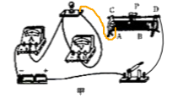
（1）如上图；（2）D；（3）左；（4）12.5Ω。
4.（2019南充，24）如图是“测量小灯泡电阻”的实验装置，电源电压恒为6V，小灯泡的额定电压为3.8V。
（1）检查无误后，闭合开关，滑动变阻器的滑片向左移动，请写出A表、V表的示数变化情况：______________________
（2）移动滑片获得了表格中的实验数据：
请计算出第1次实验时灯丝的电阻，R₁=___________Ω。
（3）分析数据及实验现象可知，灯越亮，灯丝电阻越大，说明灯丝的电阻与___________有关。
【答案】 (1). A表示数变大、V表示数变大 (2). 7.5 (3). 温度
5.（2019绵阳，19）测量标有“2.5V”字样的小灯泡在额定电压下工作时的电阻，小灯泡的额定功率估计在0.8W左右。实验室提供的器材有：两节干电池、电压表V（量程0—3V）、滑动变阻器、导线若干、开关、待测小灯泡。供选择的电流表：A₁（量程0—0.6A）、A₂（量程0—3A）。回答下列问题：
（1）电流表应选用_______（“A₁”或“A₂”）。
（2）连接好如图所示的实验电路，闭合开关，发现灯泡不亮，电流表无示数，电压表有较大的示数。电路的故障可能是_________（选填序号）
A．电压表断路 B．小灯泡断路
C．电压表短路，且小灯泡断路 D．电流表短路，且小灯泡断路
（3）排除故障后，闭合开关，调节滑动变阻器使电压表示数为2.5V，电流表示数如图乙所示，小灯泡正常发光时的电阻是_______Ω（小数点后保留一位数字）。
【答案】 (1). A₁ (2). BD (3). 8.3
6.(2019北京，32)某同学测量额定电压为2.5V的小灯泡L在不同电压下的电阻。
（1）他连接了如图1所示的实验电路，其中有一个元件与导线连接有误，这个元件是： 。
（2）改正（1）中的错误后，闭合开关，调节滑动变阻器，进行多次测量，测量的数据如表所示。
电压U/V | 0.9 | 1.3 | 1.7 | 2.1 | 2.5
电流I/A | 0.18 | 0.22 | 0.24 | 0.26 | 0.28
请完成下列问题：
①小灯泡L正常发光时的电阻RL＝ Ω．（结果保一位小数）
②若将与上述小灯泡L规格完全相同的两个小灯泡串联接入电路，如图2所示。闭合开关，调节滑动变阻器，使电压表的示数为1.8V，则电流表的示数为 A。
【答案】（1）变阻器；（2）①8.9；②0.18。
7.（2019北部湾，27）小明用图16的实验装置测量小灯泡电阻，小灯泡的额定电压为4.5V。
（1）连接电路时，开关应_________。
（2）请在图16中用笔画线代替导线，完成剩余部分的电路连接（要求：滑片向左移动时，灯变亮）。
（3）正确完成电路连接后，闭合开关时，电流表没有示数，小灯泡不亮，电压表示数接近电源电压，则电路故障可能是小灯泡________（选填“短路”或“断路”）。
（4）排除故障后，闭合开关，调节滑动变阻器的滑片，使小灯泡正常发光，电流表示数如图17所示，此时电路中的电流为_______A，小灯泡的电阻为________Ω。
【答案】（1）断开 （2）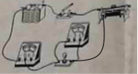 （3）断路 （4）0.3 15
8.（2019兰州，31）某同学采用“伏安法”测量某定值电阻R，的阻值。
（1）按图甲连接电路时，应先 开关，并将滑动变阻器的滑片P移到阻值最大处。
（2）闭合开关后，发现向左移动滑动变阻器的滑片P时，电流表的示数变大、电压表的示数变小，你认为电路连接中存在的错误是 。
（3）排除故障后，闭合开关，改变电阻R_{X}两端的电压，进行了三次测量。在第三次测
量中电流表的示数如图乙所示，其示数为 .
（4）根据三次实验数据可得，定值电阻R，的阻值为 Ω。（结果保留一位小数）
（5）将电阻R_{X}换成小灯泡，重复上述实验，发现几次实验中，所测小灯泡的电阻值相差较大，原因可能是 .
【答案】（1）断开 （2）电压表并联在了滑动变阻器的两端
（3）0.48 （4）5.0
（5）小灯泡灯丝的电阻受温度影响
9.（2019随州，18）利用如图所示的器材探究：流经小灯泡的电流I与小灯泡两端电压U之间对应关系规律（小灯泡的额定电压为2.5V，阻值在5Ω至10Ω之间）。
（1）请你用笔画线代替导线，将实物电路连接完整；
（2）将该实物图对应的电路图画在虚线框内；
（3）实验中记录了流过该小灯泡的电流与灯泡两端电压（包括略高于额定电压）对应数据（见下表）
请在给定的U﹣I坐标系中描画出该5组数据对应的坐标点并根据这些点的分布特点画出这个小灯泡的U﹣I图线。形成这种图线特征的原因是 。
【答案】
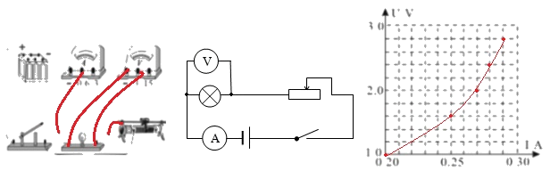
（1）如图左所示；（2）如图中所示；（3）如图右所示；灯的电阻随温度的变化而变化。

10.（2019攀枝花，28）某学习小组的同学为测量小灯泡在不同电压下的电阻，设计了实验电路并进行了部分连接，如图甲所示。

（1）请将图甲中的实物电路补充完整；
（2）为了保护电路，闭合开关S前，应将滑片P移到滑动变阻器的 （填“左”或“右”）端；
（3）闭合开关S，该小灯泡正常发光，调节滑动变阻器，让电压逐次降低，测量的数据如下表：

当电压表的示数为2.1V时，电流表的示数如图乙所示为 A，此时小灯泡的电阻为 Ω；
（4）分析表中数据，可以发现小灯泡的电阻随电压的减小而 。
【答案】右; 0.26 ;8.1 ;变小
11.（2019北海，28）小明用如图1的实验装置测量小灯泡电阻，小灯泡的额定电压为4.5V。
（1）连接电路时，开关应 。
（2）请在图1中用笔画线代替导线，完战剩余部分的电路连接（要求：滑片向左移动时，灯变亮）
（3）正确完成电路连接后，闭合开关时，电流表没有示数，小灯泡不亮，电压表示数接近电源电压，则电路故障可能是小灯泡 （选填“短路”或“断路”）
（4）排除故障后，闭合开关，调节滑动变阻器的滑片，使小灯泡正常发光，电流表示数如图2所示，此时电路中的电流为 A，小灯泡的电阻为 Ω
【答案】
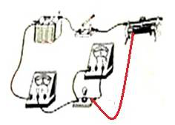
（1）断开；（2）如上图所示；（3）断路；（4）0.3；15；

